Zatwierdzam:

Burmistrz/Wójt

DOKUMENTACJA ĆWICZEŃ

…………………….
(kryptonim)



…………………………………………….
miejsce, data sporządzenia .

ZAŁOŻENIA
do ćwiczeń taktyczno-bojowych ……………………

1. Temat ćwiczeń:
……………………………………………………………………………….

2. Termin i miejsce ćwiczeń:

- Ćwiczenia aplikacyjne - termin, miejsce, godz. ……………………………..
- Ćwiczenie taktyczno-bojowe – ..…………………………………………….

3. Cel ćwiczeń:
np.
- sprawdzenia założeń przyjętych w Powiatowym Planie Ratowniczym dla tego typu zagrożeń; Gminnych Planów
- doskonalenie współdziałania i wymiany informacji miedzy ćwiczącymi
w zakresie likwidacji skutków, pożarów, zagrożeń, możliwości prowadzenia ewakuacji ludzi;
- ocena stopnia przygotowania jednostek ochrony przeciwpożarowej oraz innych służb i podmiotów współdziałających podczas działań ratowniczo- gaśniczych;
  - doskonalenia współdziałania krajowego systemu ratowniczo-gaśniczego ze służbami, władzami samorządowymi i pomiotami odpowiedzialnymi za bezpieczeństwo.
  - sprawdzenie środków i sposobów alarmowania, dysponowania sprzętu i osób, łączności na terenie akcji oraz współpraca KDR ze stanowiskiem kierowania

4. Założenie:

Wdniu10.11.2011r.okołogodz.……..…nastąpiło……………………………………………………………………………………………………………………………………………………………………………………………………………
W wyniku ……………………………………………………………...............
……………………………………………………………………………………………………………………………………………………………………………………………………………………………………………………………..
Czynności wykonane przez osobę , która odkryła zdarzenie …………………..
………………………………………………………………………………………………………………………………………………………………………………………………………………………………………………………………

Warunki atmosferyczne: słonecznie, …………⁰ C, wiatr ….……., pozostałe warunki jak w dniu ćwiczeń.

5. Sposób zauważenia zdarzenia:
Kto ?............... powiadomi Miejskie Stanowisko Kierowania KM PSP w Koszalinie.

6. Umiejscowienie terenu ćwiczeń wraz z drogami dojazdowymi:
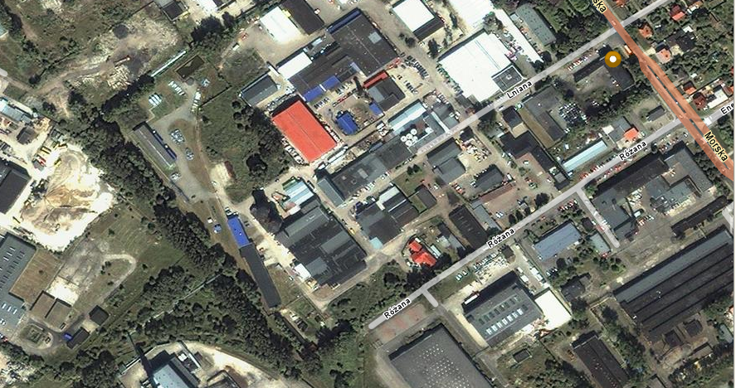
Skany map, zrzuty ekranowe np. zumi itp.

7. Dysponowanie sił i środków:

Ćwiczenia mają na celu sprawdzenie w warunkach zbliżonych do rzeczywistych, czasów dojazdu poszczególnych sił i środków. Prowadzenie działań w czasie rzeczywistym . W związku z powyższym dysponowanie sił i środków jednostek ochrony przeciwpożarowej odbywać się będzie w oparciu o MSK Koszalin. Pozostałe siły i środki dysponowane będą na żądanie KDR kierowane przez MSK Koszalin.
Dyżurny MSK zadysponował do zdarzenia ………. samochody gaśnicze i ………… specjalne z JRG Nr 1 i 2 w Koszalinie.

8. Wykaz uczestników i podział zadań:
np.
- Policja (aplikacyjnie)
- zgodnie z kompetencjami.

- Straż Miejska (praktycznie)
- zgodnie z kompetencjami.

3. Pogotowie Ratunkowe (aplikacyjnie)

- zgodnie z kompetencjami.

4. Ochrony Środowiska (praktycznie).

- monitorowanie stopnia zagrożenia w pobliżu zakładu,
- ocena zagrożenia środowiska w rejonie zdarzenia,
- współpraca z kierownikiem akcji ratowniczej,

4. Pogotowie Energetyczne (aplikacyjnie)

- odcięcie dopływu energii elektrycznej do miejsca zdarzenia i zagrożonej strefy,
- zabezpieczenie urządzeń i instalacji elektrycznych,
- informowanie ratowników o zagrożeniach,
- współpraca z kierownikiem akcji ratowniczej.

5. Państwowa Straż Pożarna (praktycznie).

- kierowanie akcja ratowniczą, współdziałanie ze wszystkimi służbami,
- zabezpieczenie miejsca zdarzenia /oznakowanie/,
- przeprowadzenie rozpoznania,
- podział na odcinki bojowe i przydzielenie zadań dla poszczególnych służb,
- monitorowanie strefy, ograniczanie, kierunkowanie emisji gazu,
- prowadzenie działań zmierzających do likwidacji zagrożenia,
- udzielanie pierwszej pomocy przedlekarskiej,
- zabezpieczenie logistyczne akcji,
- przekazanie miejsca zdarzenia właścicielowi.
- aplikacyjnie zapoznanie z innymi rodzajami niebezpieczeństwa na terenie zakładu,
- aplikacyjnie zapoznanie z fizykochemicznymi właściwościami gazu.
- zapoznanie strażaków innych zmian ze specyfiką zakładu.

6. Miejskie Stanowisko Kierowania w Koszalinie (praktycznie).

- alarmowanie i dysponowanie niezbędnych sił i środków,
- współpraca z KDR.
- powiadomienie zespołu reagowania kryzysowego,
- sporządzenie dokumentacji ze zdarzenia,
- powiadomienie mediów o zdarzeniu i istniejącym zagrożeniu,
- uzupełnienie stanów osobowych.

7. Gminny Zespół Zarządzania Kryzysowego (praca sztabowa, praktycznie)
- zadania zgodnie z kompetencjami ,
- alarmowanie i ostrzeganie o zagrożeniu,
- sprawdzenie założeń przyjętych dla tego typu zdarzeń.

8. Miejskie Wodociągi i Kanalizacja (aplikacyjnie)
- zgodnie z kompetencjami.

Załącznik do ćwiczeń

KIEROWNICTWO ĆWICZEŃ ”

1. Kierownik ćwiczeń: w zależności od potrzeb
-.

2. Kierownik Działań Ratowniczych:
- KDR stopień/ stanowisko w OSP
3. D-cy odcinków bojowych – d-cy sekcji OSP

Załącznik do dokumentacji ćwiczeń

Wykaz sił i środków PSP OSP biorących udział w ćwiczeniu

L.p. | Pojazd | Jednostka | Kryptonim | Obsada | Uwagi
1.
2.
3.
4.
5.
6.
7.
8.
9.
10.
11.

